小学6年生予告プリント

今日は、小学校６年生のピア・サポートの授業で学習する内容を紹介します。

☺ ピア･サポートって何？
☆ピア･サポートとは、英語のピアとサポートをつなげた言葉です。

☆ピアとは、 ・ 、サポートとは、 ・ という意味です。
☆ピア･サポートとは、この2つの言葉をつなげた「仲間や友だち同士が、おたがいに支え合い、助け合う」という意味です。

☺ 支え合い助け合う関係を作るために、大切な2つのこと
☆おたがいが支え合ったり、助け合ったりする関係をつくるために、
私たちが大切にしなければならない2つのポイントがあります。

① 周りの人を大切にする
（例：相手の話をていねいに聞く、相手の気持ちを大切にする、協力する、など）
② 自分を大切にする
（例：自分の長所や短所を知る、自分らしさを大事にする、自分の気持ちや考えを確かめずに、
わけもなく周りの意見に同意してしまわないようにする、など）

☆ピア･サポートの授業では、おたがいが支え合い、助け合う関係を作ることを目指して、この２つのポイントに注目しながら学習を進めていきます。

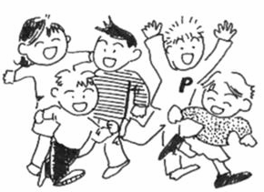
☺ 小学校６年生では、
- 「自己主張」について学習します。
- 「自己主張」とは、「自分の考えや感情を周りの人に伝えること」です。

みなさんは、「自己主張」をしていますか？ 次の質問に答えながら、考えてみましょう。
１．あなたは、人に助けを求めることができますか？ はい ・ いいえ

２．あなたは、自分のよい所や、よくできたことを
だれかに言うことができますか？ はい ・ いいえ

３．自分がまちがっていたとき、素直にみとめることが
できますか？ はい ・ いいえ

４．あなたは、人とちがう意見や感情を持っているとき
それを表現することができますか？ はい ・ いいえ

５．あなたは、おかしいと思うことは「おかしい」と
言うことができますか？ はい ・ いいえ

６．あなたは、いやなことは「いやだ」と言うことが
できますか？ はい ・ いいえ

このように、自分の考えや感情を、人に伝えることが「自己主張」です。
「自己主張」が必要な場面は、生活の中にたくさんあります。けれど、自己主張は少し
まちがえると、ただの「わがまま」「自分勝手」になってしまいます。

そこで！６年生のピア・サポートの目標は…
「上手な自己主張ができるようになろう」

上手な自己主張とは、「自分の発言に対する 」と「相手に対する 」

を持った、という意味です。

どんな「自己主張｣をすれば、「責任」と「思いやり」を持ったことになるでしょうか。
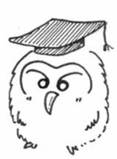
しっかり学習して、上手な自己主張ができるようになりましょう！

